*四、需求分析*

4.1 需求获取

4.1.1 访谈笔录

1. 背景资料
2. 访谈目的

了解关于医院预约挂号的流程和对医院现行挂号系统的看法。

二、访谈对象

医院医生、实习护士

描述：被访谈者为医院工作者，对挂号流程熟悉。

访谈思路：了解被访者的工作态度，详细询问预约挂号的流程，再次询问挂号排队的情况；

|  |  |  |  |  |  |
| --- | --- | --- | --- | --- | --- |
| **被访谈人** | | 郭婧（医生） | | | |
| **参 会 人** | | 郭雪、郭婧 | | | |
| **访谈时间** | | 2016/3/17 | | | |
| **访 谈 人** | | 郭雪 | | **记 录 人** | 项英 |
| 1 | 您好，能告诉我当病人要预约挂号时需要哪些流程吗？ | | 先到窗口拿到表填写姓名、性别、年龄、住址等基本信息，再根据症状选择科室，然后选择医生级别（主治医师、副主任、主任、专家、教授）。 | | |
| 2 | 那这些不同级别的医生的号有收费、医生等级之外的差别吗？比如问诊时间？ | | 没有,问诊时间随病人多少而有所调整，与医生等级无关。 | | |
| 3 | 病人多的时候是不是医院对病人的管理也变得困难？ | | 在中小医院，人多时只要科室里的医生护士负责到位就没什么问题，但在大医院，病人多时需要维护秩序，确实会耗费人力物力。 | | |
| 4 | 为挂知名专家的号排队几天的情况常见吗？ | | 中小医院不常见，但在大医院是有的，前段时间那个女孩怒斥号贩的视频相信你也有看到，母女俩从外地来看病为了号折腾了很久，这是我们都不愿意看到的。 | | |
| 5 | 您觉得病人对现在的医院挂号体系满意吗？有听到抱怨吗？ | | 还是有些不好的反馈的，大医院可能有黄牛高价把号卖出的情况，损害了病人的利益。 | | |
| 6 | 您觉得医院可以怎样避免黄牛现象？ | | 可以通过国家政策的制定、医院制度的改革来着手。 | | |
| **访谈总结：**   1. 挂号的过程清晰有条理； 2. 挂号时可以选择主治医师、副主任、主任、专家、教授等医生级别，并且不同级别医生的门诊费不同； 3. 患者门诊高峰期时医院需要加大管理力度； 4. 知名专家的号较难挂； 5. 黄牛贩号现象时有发生，需要采取措施。 | | | | | |

|  |  |  |  |  |  |
| --- | --- | --- | --- | --- | --- |
| **被访谈人** | | 张秋菡（护理专业实习护士） | | | |
| **参 会 人** | | 项英（系统开发人员）  张秋菡（护理专业实习护士） | | | |
| **访谈时间** | | 2016/3/17 | | | |
| **访 谈 人** | | 项英 | | **记 录 人** | 郭雪 |
| 1 | 你了解，或者说接触过医院的挂号流程吗？ | | 嗯，我们实习的实习的时候有了解过这个程序。 | | |
| 2 | 那你能说说医院的挂号流程吗？ | | 其实挂号的过程特别简单，像武大口腔就是每一位患者先在医院大厅办一张就诊卡，然后拿着就诊卡去相应的科室叫个号就可以了。当然，不同的医院挂号流程可能也有些差别。 | | |
| 3 | 那如果患者是第一次就诊，自己也不清楚挂什么科怎么办呢？ | | 嗯其实网上随便百度一下病症就知道大概该挂什么科了，而且一般医院像武大口腔一楼都设有咨询台，可以到那边跟相关人员简单说一下病症，他就会告诉你该挂哪个科了。 | | |
| 4 | 那患者可以选择医生么？ | | 一般来说是分专家号和普通号。武大口腔普通号一般是医院系统分配，你叫到一个号之后等着就行了。专家号其实也差不多，如果你指定要挂哪个医生，只要他今天当班并且今天还有号你就可以挂，然后等着。专家号就是贵一些，而且资源有限嘛，也难挂一些。 | | |
| 5 | 因为专家号挂号难，所以医院也会出现黄牛党，你觉得有办法解决这件事么？ | | 实名制呗！如果挂号必须凭患者有效证件并且是这个证件挂的号就必须是这个人来就诊，应该就能避免黄牛党了吧。 | | |
| 6 | 这样的话，会增加医院的工作或者管理负担吗？ | | 可能会麻烦一点，但是也比黄牛好嘛。而且，黄牛越猖獗患者挂号才越难的，实名制说不定还能解决挂号难的问题。 | | |
| 7 | 存在退号这一说么？ | | 不存在，到了你的号你没去就自动跳到下一个人了，你这个号就作废了，要再去重新挂一个就可以了。 | | |
| 8 | 嗯，那你怎么看网上预约挂号？ | | 我觉得挺好的，像我们学生或者年轻人应该比较乐意使用，但是年纪大一点的就不一定了。 | | |
| 9 | 那你觉得网上预约挂号会减轻医院那边的压力么 | | 肯定会的。 | | |
| **访谈总结：**  1.医院挂号流程简单，武大口腔是办理就诊卡后凭就诊卡到相关科室叫号即可。  2.初次就诊的患者可能存在不清楚挂什么科室的问题，一般可咨询医院相关人员。  3.专家号与普通号的区别就是专家号资源有限供不应求，难挂，费用稍微高一点。  4.挂号实名制也许可以解决黄牛党的问题。  5.不存在退号这一说  6.网上预约挂号能减轻医院的压力，但是使用人群或有限。 | | | | | |

4.1.2观察笔记

|  |  |  |  |
| --- | --- | --- | --- |
| 观察笔记 | | | |
| 系统：网上预约挂号系统 | | | |
| 观察者： 项英（系统开发人员） | | | |
| 日期：2016/3/16 | 时间：10:00 | 持续时间：一小时 | 地点：武大口腔 |
| 观察目的：  了解医院的挂号流程及其现存的问题。 | | | |
| 笔记：   1. 武大口腔采用“一卡通”电子挂号系统，挂号、看病均在接诊医生处进行。持有就诊卡的患者，可在办卡大厅自助刷卡排队，也可以交由科室接诊台护士协助排队。未持有就诊卡的患者，需要先办理就诊卡。 2. 医院办理就诊卡地点在一楼办卡大厅，同时也是缴费的地方，人比较多需要排队。 3. 医院临床科室分为牙体牙髓一科、牙周科、口腔黏膜科等16个科室。患者持就诊卡到相关科室叫号，患者会拿到一张有标号的纸条，按照顺序等待就诊 4. 大部分科室门前都有不少患者在等待，例如牙体牙髓一科诊室前约有10名患者在等待 5. 医院存在挂不到号的情况。例如，在口腔综合科有患者做洁牙被告知今日已经没有号，需到隔壁楼（武大口腔另一栋楼）洁牙中心挂号就诊，或者明日再来就诊。 6. 在武大口腔暂时未发现黄牛情况。 | | | |

4.1.3调查问卷

1. 年龄
2. A.20以下B.20-40C.40-60D.60以上
3. 是否从事医务工作

A、是 B、否

1. 一年去医院看病的频率
2. 低于2次 B、2-5次C、5-10次 D、10次以上
3. 是否使用过预约挂号系统

A、是 B、否

1. 更倾向于哪种挂号方式
2. 现场挂号 B、网上预约 C、电话预约 D、其他
3. 觉得网上预约挂号系统是否能有效缓解看病难问题？

A、非常有效 B、有一定效果 C、没有任何作用

1. （如果4题选择是）认为现在网上挂号系统有哪些缺陷（多选）

A、界面不友好 B、操作复杂 C、信息泄露 D、效率低下 E、其他

1. 您认为提前多长时间预约比较合理

A、1-2天 B、3-5天 C、一周 D、半个月

1. （4 题选否）是否愿意使用网上挂号系统
2. 愿意 B、不愿意
3. 网上挂号系统与传统方式相比的优点是（多选）
4. 缩短看病流程，节约就医时间

B、降低医疗管理成本，改善就医环境

C、预约挂号实行实名制，有效遏制号贩子

D、方便患者选择就诊时间，使医院门诊流量更合理

E、有利于患者进行就医咨询，尊重患者选择

F、明显改善医疗服务和医疗环境

G、融洽医患关系，提升医院形象

H、没有优点

1. （9题选不愿意）为什么不愿意使用网上预约挂号
2. 预约依然会挂不上号

B、已经习惯了排队挂号

C、可以立即挂号看病，无需预约

D、预约挂号的时间太长

E、其他原因，不认识和不了解

4.1.4业务表单

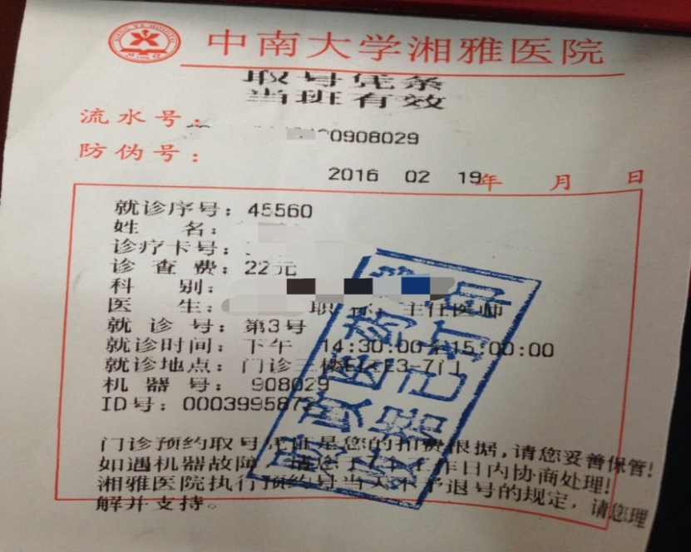

分析业务表单可以发现生成的挂号单上有流水号、就诊序号、姓名、就诊卡号、诊查费、科别、医生姓名、职称、就诊号、就诊时间、就诊地点、机器号、ID号；流水号，就诊序号，机器号，ID号都是自动生成的。

4.2需求列表

|  |  |  |
| --- | --- | --- |
| 用户需求列表 | | |
| 需求编号 | 需求描述 | 级别 |
| R01 | 建立一个包含科室、医生及号源和他们的详细数据的完整表格，包括科室名称、科室简介、医生姓名、介绍、职位、擅长、排班、评论、号源状态、时间、号源编号等。 | 基本 |
| R02 | 保存所有患者信息以及他们过往的挂号记录。 | 基本 |
| R03 | 自动计算挂号费用（患者一次挂了时间不同的几个号） | 基本 |
| R04 | 记录一次挂号的细节，包括流水号（主键）、患者姓名、就诊卡号、挂号费、医生姓名、医生职位、就诊号（那个时间的第几个）、就诊时间、就诊地点，以便在现场就诊时，能方便地找到对应的挂号细节。 | 基本 |
| R05 | 限制一个患者同一时间段只能挂一个号。 | 理想 |
| R06 | 在患者退号时，若退号时间在就诊时间之前且已交费，则退还挂号费；否则不退。 | 理想 |
| R07 | 记录总挂号数、线上挂号费总金额。 | 基本 |
| R08 | 保持记录号的状态，如是否缴费、患者是否前往就诊。 | 基本 |
| R09 | 患者能够获得相关科室和医生的信息并预约挂号 | 基本 |

|  |  |  |
| --- | --- | --- |
| 系统需求列表 | | |
| 需求编号 | 需求描述 | 级别 |
| R01-01 | 在数据库建立科室、医生、号源等表，添加字段并设置主键等约束条件。 | 基本 |
| R02-01 | 在数据库建立患者、挂号记录等表，添加字段并设置主键等约束条件。 | 基本 |
| R03-01 | 根据患者选择的号源对应的挂号费计算出总挂号费，并显示。 | 基本 |
| R05-01 | 若患者选定某一时段的号，则该时段所有其他号源均设置为不可选，若患者仍尝试选择这些号源，则提示“您已有该时段的预约，请选择其他时间”。 | 理想 |
| R06-01 | 若患者选择在就诊时间之前退号且未缴费，则直接释放该号。 | 理想 |
| R06-02 | 若患者选择在就诊时间之前退号且已缴费，则退还挂号费并释放该号。 | 理想 |
| R06-03 | 若患者选择在就诊时间之后退号，则提示“就诊时间已过，该号作废”。 | 理想 |
| R09-01 | 患者可以通过在搜索框中键入查询病症信息或者通过选择科室导航栏来选择医生进行预约挂号。 | 基本 |

4.3用例建模

4.3.1用例图

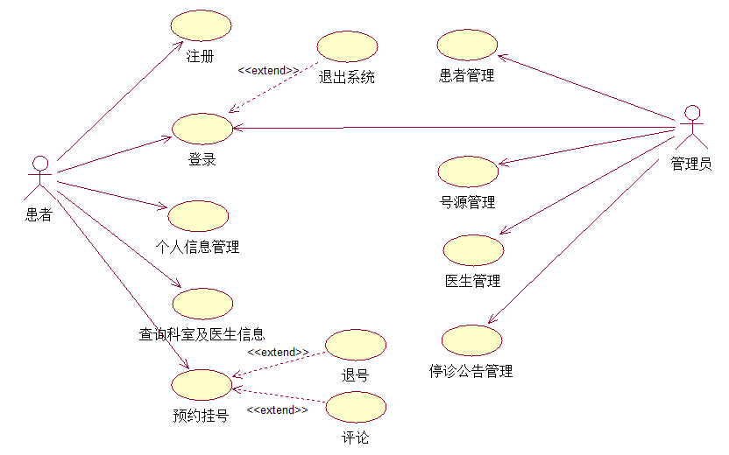

4.3.2用例描述

|  |
| --- |
| 用例名称：医生管理 |
| 主参与者：管理员 |
| 层次：海平面（用户目标） |
| 利益相关者：管理员、患者、医生 |
| 前置条件：管理员登录系统 |
| 最低保证：回滚任何未完成事务 |
| 成功保证：管理员成功完成修改、添加或删除医生信息 |
| 触发器：管理员选择“医生管理” |
| 主要成功情节：   1. 管理员选择添加一个新的医生表单 2. 管理员填写医生信息并保存 3. 管理员选择删除一个医生的信息并确认 4. 管理员选择修改一个医生信息并保存 |
| 扩展：   1. a 保存失败   2.a.1重新填写信息，保存成功  2.a.2管理员退出创建界面  3.a 删除失败  3.a.1再次点击删除后，成功  3.a.2管理员退出医生管理界面  4.a 保存失败  4.a.1重新修改信息，保存成功  4.a.2管理员退出修改界面 |

|  |
| --- |
| 用例名称：登录 |
| 主要参与人员：患者，管理员 |
| 层次：海平面 |
| 利益相关者：患者，管理员 |
| 前置条件：患者已是该系统的注册会员 |
| 最低保证：回滚任何未完成的事务，系统记录进展日志直到失败 |
| 成功保证：患者、管理员成功登录进入挂号系统 |
| 触发器：患者。管理员点击登录按钮 |
| 主要成功情节：   1. 用户请求进入挂号信息系统； 2. 用户打开登录界面； 3. 用户输入用户名、登录密码，再选择“登录”； 4. 系统将验证登录用户名和密码的正确性，如果都正确则进入系统，否则提示用户重新输入； |
| 扩展：  1.a无法进入挂号信息系统  1.a.1请求进入系统，加载页面失败，收到错误信息；  1.a.2重新进入，进入成功；  1.a.3重新进入，加载失败，退出Web网页；  4.a系统显示用户名或密码信息错误  4.a.1重新填写用户名和密码，并点击“登录”； |

|  |
| --- |
| 用例名称：退号 |
| 主要参与人员：患者 |
| 层次：海平面 |
| 利益相关者：患者 |
| 前置条件：患者已经预约挂号成功 |
| 最低保证：回滚任何未完成的事务，系统记录进展日志直到失败 |
| 成功保证：患者进入退号界面，成功退号 |
| 触发器：患者进入退号界面，点击退号按钮 |
| 主要成功情节：  1.患者登录；  2.患者打开退号界面；  3.患者查看并选择需要退的号；  4.患者成功退号； |
| 扩展：  2.a无法进入退号界面  2.a.1请求进入系统，加载页面失败，收到错误信息；  2.a.2重新进入，进入成功；  2.a.3重新进入，加载失败，退出Web网页；  4.a系统显示退号失败  4.a.1 请求退号，系统显示退号失败；  4.a.2重新选择退号信息并提交； |

|  |
| --- |
| 用例名称：停诊公告管理 |
| 主要参与人员：管理员 |
| 层次：海平面 |
| 利益相关者：管理员、患者 |
| 前置条件：管理员已成功登录进入预约挂号系统 |
| 最低保证：回滚任何未完成的事务，系统记录进展日志直到失败 |
| 成功保证：管理员进入公告管理界面，成功对停诊公告信息进行增删改查操作 |
| 触发器：管理员点击“发布”、“删除”、“修改” |
| 主要成功情节：  1.管理员登录；  2.管理员打开公告管理界面；  3.管理员点击“发布公告”按钮，系统出现一个文本框，管理员编辑文本框，按“提交”按钮，首页成功出现公告；  4.管理员点击“修改公告”按钮，系统出现一个文本框显示着原公告信息，管理员编辑完成后，点击“提交”按钮，公告修改成功；  5.管理员点击“删除公告”按钮，公告成功被移除； |
| 扩展：  2.a无法进入公告管理界面  2.a.1请求进入系统，加载页面失败，收到错误信息；  2.a.2重新进入，进入成功；  2.a.3重新进入，加载失败，退出Web网页；  3.a系统显示发布失败  4.a.1 请求发布公告，系统显示提交失败；  4.a.2 重新编辑并提交；  4.a系统显示修改失败  4.a.1 请求提交公告，系统显示提交失败；  4.a.2重新修改并提交；  3.a系统显示删除失败  4.a.1 请求删除公告，系统显示删除失败；  4.a.2重新选择公告并删除； |

|  |
| --- |
| 用例名称:查询科室及医生信息 |
| 主要参与者:患者 |
| 层次:海平面 |
| 利益相关者:患者 |
| 前置条件:患者在线进入预约挂号系统 |
| 最低保证:回滚任何未完成的事务，系统记录进展日志直到失败 |
| 成功保证:患者成功查询到符合查询条件的科室及医生信息 |
| 触发器:患者键入查询条件，选择“查询”；或者直接选择科室、医生导航栏进行查询 |
| 主要成功情节：   1. 患者登录系统。 2. 患者键入查询条件，并选择“查询”；   或患者直接选择科室、医生导航栏进行查询。   1. 患者浏览查询结果条目。 |
| 扩展：  1.a 请求的web页面不能载入或不能找到。  1.a.1 患者在浏览器中得到一个“找不到页面”的错误页面。  1.a.2 患者单击刷新按钮，请求页面成功加载。  1.a.3 患者单击刷新按钮，请求页面成功加载；患者离开网站。  2.a 查询结果不可获得。  2.a.1 患者退出网站。  2.a.2 患者采取行动获得对查询结果的访问。  3.a 查询结果显示出错。  3.a.1 患者重新刷新页面，请求页面加载成功。  3.a.2 患者离开网站。  4.a “登录”用例失败。  4.a.1 患者被告知账户信息无效。患者提供有效的信息并成功登录。 |

|  |
| --- |
| 用例名称:退出系统 |
| 主要参与者:患者、管理员 |
| 层次:海平面 |
| 利益相关者:患者、管理员 |
| 前置条件:患者、管理员成功登录预约挂号系统 |
| 最低保证:回滚任何未完成的事务，系统记录进展日志直到失败 |
| 成功保证:患者、管理员成功退出系统 |
| 触发器：患者、管理员选择“退出系统” |
| 主要成功情节：   1. 患者、管理员登录。 2. 患者、管理员选择“退出系统”。 3. 患者、管理员退出系统。 |
| 扩展：  1.a 患者、管理员选择“退出系统”失败。  1.a.1 事务回滚。患者、管理员再次选择“退出系统”。  2.a 患者、管理员退出系统失败。  2.a.1 事务回滚。患者、管理员再次退出系统。  3.a “登录”用例失败。  3.a.1 患者、管理员被告知账户信息无效。患者、管理员提供有效的信息并成功登录。 |

|  |
| --- |
| 用例名称：号源管理 |
| 主要参与者：管理员 |
| 层次：海平面 |
| 利益相关者：患者、管理员 |
| 前置条件：管理员成功登录预约挂号系统 |
| 最低保证：回滚任何未完成的事务，系统记录进展日志直到失败 |
| 成功保证：管理员成功管理号源 |
| 触发器：管理员选择“号源管理” |
| 主要成功情节：   1. 管理员登录。 2. 管理员选择“号源管理”。 3. 管理员针对号源进行增删改查操作。 |
| 扩展：  1.a 管理员获得号源信息失败。  1.a.1 管理员采取行动获得对号源的访问。  2.a 管理员对号源操作失败。  2.a.1 事务回滚。管理员再次对号源进行操作。  2.a.2 事务回滚。管理员退出系统。  4.a “登录”用例失败。  4.a.1 管理员被告知账户信息无效。管理员提供有效的信息并成功登录。 |

|  |
| --- |
| 用例名称：评论 |
| 主参与者：患者 |
| 层次：海平面（用户目标） |
| 利益相关者：患者、医院挂号处人员（或取号终端机） |
| 前置条件：患者必须已经成功预约挂号并且如约取号问诊 |
| 最低保证：回滚任何未完成的事务 |
| 成功保证：患者成功挂号，如约问诊 |
| 触发器：患者点击评论按钮 |
| 主要的成功情节：   1. 患者填写评论 2. 患者提交评论 3. 评论提交成功 |
| 扩展：   1. a提交评论不成功   3.a.1页面显示提交失败，回滚到未填写评论状态。 |

|  |
| --- |
| 用例名称：个人信息管理 |
| 主参与者：患者 |
| 层次：海平面（用户目标） |
| 利益相关者：患者、系统管理员 |
| 前置条件：患者成功登录在线预约挂号系统 |
| 最低保证：回滚任何未完成事务 |
| 成功保证：数据库数据能够成功更新 |
| 触发器：用户点击“个人信息管理” |
| 主要的成功情节：   1. 患者进入个人信息管理页面 2. 患者点击修改密码，进入密码修改页面 3. 进入后密码修改页面后，输入原密码和新密码，点击确认按钮 4. 患者修改可修改的项目，点击保存按钮 5. 患者查询自己的预约信息 |
| 扩展：   1. a进入个人信息管理界面错误   1.a.1向患者反馈错误信息   1. a修改不成功   4.a.1患者选择到不能修改项，修改不成功，患者放弃修改   1. a查询预约信息失败   5.a.1患者没有任何预约信息 |

|  |
| --- |
| 用例名称：预约挂号 |
| 主参与者：患者 |
| 层次：海平面（用户目标） |
| 利益相关者：患者，医院挂号处工作人员 |
| 前置条件：患者成功登录在线预约挂号系统 |
| 最低保证：回滚任何未完成事务 |
| 成功保证：患者成功完成查询医生信息，挂号预约 |
| 触发器：患者点击“预约挂号” |
| 主要成功情节：   1. 患者查询科室和医生信息 2. 患者选择医生，查看医生详细信息 3. 患者选择预约时间，点击预约挂号 4. 患者选择在线缴费或现场缴费 5. 系统给患者发送挂号成功信息，并更新患者预约情况 |
| 扩展：   1. a查询失败   1.a.1检索关键字有误，患者换关键字重新检索   1. a查看详细信息加载失败   2.a.1患者点击刷新，重新加载，重新加载成功  2.a.2患者点击刷新，重新加载，重新加载失败，患者离开页面   1. a预约失败   3.a.1患者所选预约时间已经没有号，预约不成功，患者离开页面  3.a.2患者所选预约时间已经没有号，预约不成功，患者选择其他时间预约   1. a患者在线缴费不成功   4.a.1患者没有关联就诊卡，扣费失败  4.a.2患者就诊卡余额不足，扣费失败   1. a挂号失败   5.a.1患者没有关联就诊卡，预约挂号失败   1. b网络连接断开   5.b.2回滚到没有挂号的状态 |

|  |
| --- |
| 用例名称：患者管理 |
| 主要参与者：管理员 |
| 层次：海平面 |
| 利益相关者：患者、管理员 |
| 前置条件：管理员成功登录预约挂号系统 |
| 最低保证：回滚任何未完成的事务，系统记录进展日志直到失败 |
| 成功保证：管理员成功管理患者资料 |
| 触发器：管理员选择“患者管理” |
| 主要成功情节：  管理员登录。  管理员选择“患者管理”。  管理员针对患者资料进行删除、更改、查询操作。 |
| 扩展：  1.a管理员获得患者资料失败。  1.a.1管理员采取行动获得对患者资料的访问。  2.a “登录”用例失败。  2.a.1 管理员提供有效的信息并成功登录。 |

|  |
| --- |
| 用例名称:注册 |
| 主要参与者:患者 |
| 层次:海平面 |
| 利益相关者:患者 |
| 前置条件:患者成功进入预约挂号系统主页 |
| 最低保证:回滚任何未完成的事务，系统记录进展日志直到失败 |
| 成功保证:患者成功注册账号 |
| 触发器：管理员选择“注册” |
| 主要成功情节：  患者进入预约挂号系统主页。  患者选择“注册”。  患者填写个人信息如姓名、身份证号等。  患者点击“确认”提交个人信息。 |
| 扩展：  1. a不能成功注册  1.a.1 输入的密码不匹配  1.a.1.1用户离开或者重新输入密码  1.a.2 用户名已存在  1.a.2.1用户离开或者重新输入用户名 |

4.4通过用例获取概念数据模型

4.4.1 针对查询科室及医生信息用例：



2.2. 针对预约挂号用例：



4.5类图：



4.6将概念数据模型转化为对象关系模型

Patient（ID-number，Registration card number，Pat-name，Pat-account，Pat-password，Pat-sex，Pat-age，Telephone，Address，Transaction number）外键：Transaction number

Administrator（Ad-number，Ad-name，Ad-account，Ad-password，Ad-sex，Ad-age）

Doctor（Doc-number，Doc-name，Introduction，Position，Dep-name, Advantages，Schedule）外键：Dep-name

Registration record（Transaction number，ID-number，Doc-number，Registration card number，Status, TotalCharge，Time，Place，Comment）外键：ID-number，Doc-number

Void（Doc-number，Time ，Amount，Charge）外键：Doc-number

Notice（Noti-number，Content）

Department（Dep-name, Related-diseases）

4.7分析类图建模

4.7.1 实体类、边界类、控制类的划分

4.7.1.1. 实体类：





4.7.1.2. 边界类：



4.7.1.3 控制类

 

4.7.2顺序图

4.7.2.1预约挂号：



4.7.2.2查询科室及医生信息



4.7.3 分析类图

4.7.3.1预约挂号：

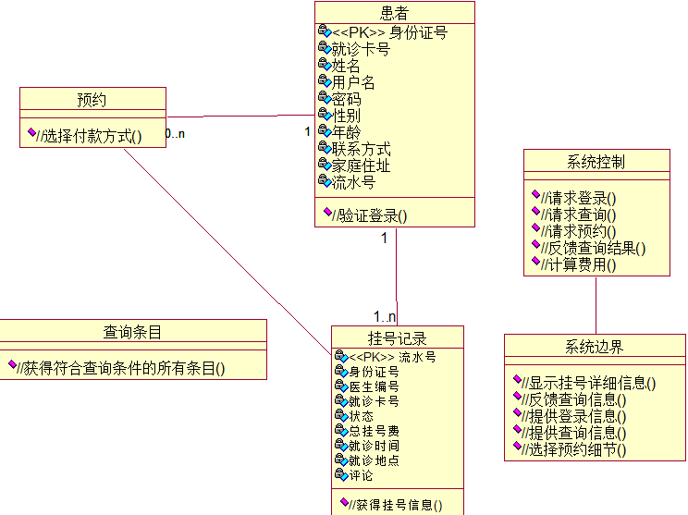

4.7.3.2查询科室及医生信息

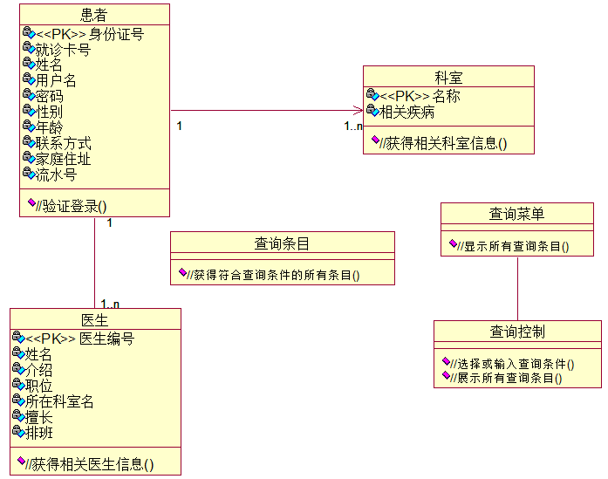

4.7.4数据词典

|  |  |  |
| --- | --- | --- |
| 中文 | 英文 | 备注 |
| **患者** | Patient |  |
| 身份证号 | ID-number |  |
| 就诊卡号 | Registration card number |  |
| 姓名 | Pat-name |  |
| 用户名 | Pat-account |  |
| 密码 | Pat-password |  |
| 性别 | Pat-sex |  |
| 年龄 | Pat-age |  |
| 联系方式 | Telephone |  |
| 家庭住址 | Address |  |
| 流水号 | Transaction number | 即患者挂号记录的单号。 |
| **管理员** | Administrator |  |
| 编号 | Ad-number |  |
| 姓名 | Ad-name |  |
| 用户名 | Ad-account |  |
| 密码 | Ad-password |  |
| 性别 | Ad-sex |  |
| 年龄 | Ad-age |  |
| **医生** | Doctor |  |
| 医生编号 | Doc-number |  |
| 姓名 | Doc-name |  |
| 介绍 | Introduction | 对医生生平的介绍。 |
| 职位 | Position |  |
| 所在科室名 | Dep-name |  |
| 擅长 | Advantages | 医生擅长的领域。 |
| 排班 | Schedule | 医生的上班时间。 |
| **挂号记录** | Registration record |  |
| 流水号 | Transaction number |  |
| 身份证号 | ID-number |  |
| 医生编号 | Doc-number |  |
| 就诊卡号 | Registration card number |  |
| 状态 | Status | 分为未缴费、已缴费、未就诊、已就诊、失效等状态。 |
| 总挂号费 | TotalCharge |  |
| 就诊时间 | Time |  |
| 就诊地点 | Place |  |
| 评论 | Comment | 患者对此次就诊的感受。 |
| **剩余号源** | Void |  |
| 医生编号 | Doc-number |  |
| 就诊时间 | Time |  |
| 号数 | Amount | 该医生在该时段有多少个可预约的号。 |
| 挂号费 | Charge | 预约此号需要多少钱。 |
| **公告** | Notice | 管理员发布医生停诊信息。 |
| 编号 | Noti-number |  |
| 内容 | Content |  |
| **科室** | Department |  |
| 名称 | Dep-name |  |
| 相关病症 | Related diseases | 该科室主治的疾病。 |